المحاضره 5
تابع تحليل سلوك عناصر التكاليف
2) التكاليف الصناعية غير المباشرة :
هي التكاليف المرتبطة بغرض التكلفة وان كان لا يمكن تتبعها بطريقة اقتصادية. وهي لا تنفق خصيصا من أجل وحدة نشاط معين بل هي عناصر تكاليف عامة للنشاط ككل. مثل تكلفة الزيوت والشحوم والقوى المحركة اللازمة للآلات وأجور مشرفي عمال الانتاج والعاملين في مراكز الخدمات الانتاجية ، والكهرباء والصيانة ، واستهلاك الآلات أو غير ذلك كثير مما يصعب الربط بينها وبين المنتج بصورة مباشرة.
- وفي ضوء التبويب النوعي لعناصر التكاليف يمكن تقسيم عناصر التكاليف غير المباشرة الى الأنواع الثلاثة التالية .
1- المواد غير المباشرة 2- الأجور غير المباشرة 3- الخدمات غير المباشرة
1) المواد غير المباشرة : وتتمثل في تكاليف المهمات التي لا يوجد بينها وبين وحدة قياس التكلفة ارتباط مباشر.
- مثل : تكاليف الزيوت , والوقود , وقطع الغيار .
2) الأجور غير المباشرة : وتتمثل في أجور ورواتب العاملين والتي لا يوجد بينها وبين وحدة قياس التكلفة ارتباط مباشر.
- مثل : أجور عمال مناولة المواد , وأجور العاملين في نظافة عنابر الانتاج ، ورواتب الملاحظين والمشرفين على العمال ، ومرتب مدير المصنع ، ومرتبات مهندسي الانتاج ، وأجور عمال الصيانة .
3) الخدمات غير المباشرة : وتتمثل في تكاليف الحصول على الخدمات اللازمة لمزاولة كافة الأنشطة الموجودة بالمصنع والتي لا يوجد بينها وبين وحدة قياس التكلفة ارتباط مباشر.
- مثل : تكاليف خدمات الصيانة ، و الاعلان ، والتأمين ، و الايجارات ، والكهرباء ، ومصروفات استهلاك آلات ومباني المصنع والقوى المحركة .
- والشكل التالي يوضح علاقة التكاليف بوحدة المنتج :
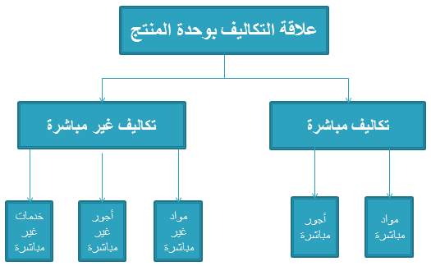
* مثال(1) : فيما يلي التكاليف والمصروفات التي تحملتها شركة الرياض خلال إحدى الفترات التكاليفية على النحو التالي (المبلغ بالريالات)
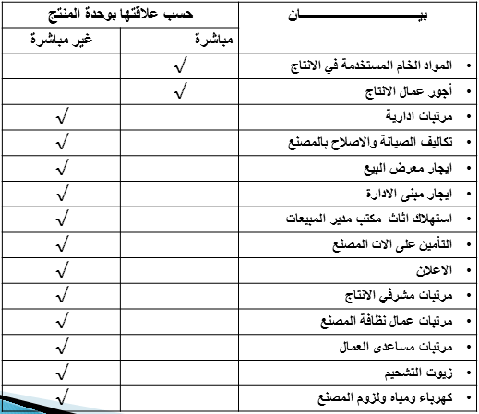
- المطلوب : تبويب عناصر التكاليف تبعا لعلاقتها بوحدة المنتج
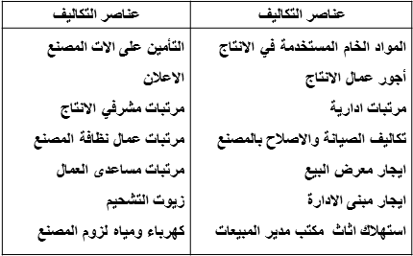
* مثال (2) : شركة تقوم بتصنيع الأثاث المكتبي وكان هناك أمر انتاجي لتصنيع 4 مكاتب وقد اعطيت لك البيانات التالية :
احتياج المكتب الواحد :
- 5 متر خشب ( تكلفة الخشب 50 ريال / متر ) .
- عمال انتاج 4 ساعات تقطيع ، 2 ساعة تركيب .
- ( تقطيع 10 ريال / ساعة ، تركيب 15 ريال / ساعة )
- ورنيش 30 ريال ، أصباغ 50 ريال ، آلة تقطيع خشب 60 ريال ، كهربا 70 ريال ، ايجار المصنع 300 ريال ، عامل الصيانة
40 ريال ، مشرف عمال 150 ريال . - المطلوب :
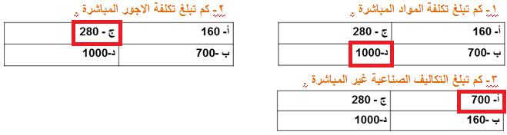
- الاجابة :
- تكلفة مواد مباشرة : تكلفة الخشب = 4 ×5 × 50 =1000
- تكلفة أجور مباشرة =
- تكلفة التقطيع = 4 × 4 ×10 = 160
- تكلفة التركيب = 4 × 2 × 15 = 120 >> 160 + 120 = 280
- تكاليف صناعية غير مباشرة =30+50+60+70+300+40+150 = 700 ريال وهي مجموع عناصر التكاليف التالية :
- ورنيش 30 ريال ، أصباغ 50 ريال ، آلة تقطيع خشب 60 ريال ، كهربا 70 ريال ايجار المصنع 300 ريال ، عامل الصيانة 40 ريال ، مشرف عمال 150 ريال .
* مفاهيم هامة في حساب التكلفة :
- التكلفة الأولية : وهي أول ما يحمل على الانتاج وتتمثل في كل التكاليف المباشرة .
التكلفة الأولية = مواد مباشرة + أجور مباشرة
- تكلفة التحويل أو التشكيل : وهي التكلفة التي تقوم بتحويل المواد الخام الى منتج نهائي .
تكلفة التحويل = تكاليف صناعية غير مباشرة + أجور مباشرة
- الشكل التالي يوضح عناصر تكاليف الانتاج في أي منشأة صناعية :
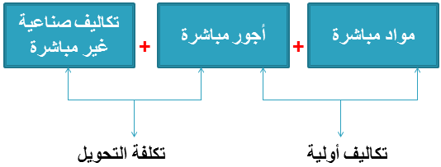
* مثال (3) : اذا توافرت لديك البيانات التالية لشركة الأثاث المكتبي اخشاب مستخدمة 60000 ريال ، أجور عمال الانتاج 20000 ريال ، اهلاك معدات الانتاج 2500 ريال ، صيانة الالات 3500 ريال ، مرتبات مشرفي الانتاج 1500 ريال ، وقود وزيوت 2500 ريال
- المطلوب : 1- كم تبلغ التكلفة الأولية :
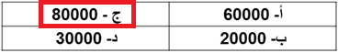
التكلفة الأولية = مواد مباشرة + أجور مباشرة = 60000 + 20000 = 80000
2- كم تبلغ تكلفة التحويل :
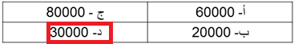
تكلفة التحويل = تكاليف صناعية غير مباشرة + أجور مباشرة = (2500 +3500 +1500 +2500 ) + 20000 = 30000
تدريبات أولا : اختار/ي الاجابة الصحيحة :
1- تعتبر تكلفة التعبئة والتغليف : 2- تعتبر تكلفة صيانة معدات المصنع :
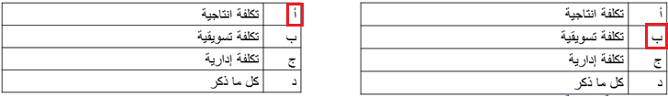
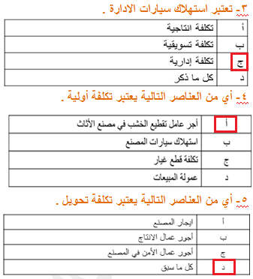
6- أظهرت دفاتر أحد المنشآت الصناعية البيانات التالية .
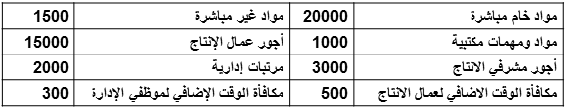

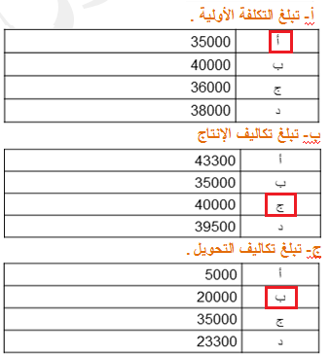
التكلفة الاولية = ت المواد المباشرة + الاجور المباشرة .
= (20.000 + 15.000 ) = 35.000 ريال
تكاليف الانتاج = ت مواد انتاجية + ت اجور + ت خدمات
= (20.000 + 1.500 ) + ( 3.000 + 500 + 15.000 ) + 0
= 21.500 + 18.500 = 40.000 ريال
تكاليف التحويل = ت الصناعية غير المباشرة + ت الاجور المباشرة
= ( 3.000 + 500 + 15.00 ) + 15.000
= 5.000 + 15.000 = 20.000 ريال
ثانياً : ضع علامة ( √ ) أمام العبارة الصحيحة وعلامة ( × ) أمام العبارة الخاطئة :
1- يتم تبويب التكاليف على أساس علاقة عنصر التكلفة بوحدة النشاط الى تكاليف مباشرة وتكاليف غير مباشرة ( صح )
2- تقسم التكاليف حسب المفهوم الوظيفي للتكاليف الى تكاليف قابلة للتخزين وتكاليف غير قابلة للتخزين ( خطأ ) انتاجية , تسويقية وبيعية , ادارية .
3- تقسم التكاليف حسب علاقة التكلفة بالتغير في حجم النشاط الى تكاليف مباشرة وتكاليف غير مباشرة ( خطأ ) تكاليف متغيره , تكاليف ثابتة .
4- تقسم التكاليف حسب علاقة التكلفة بالتغير في وحدة المنتج الى تكاليف مباشرة وتكاليف غير مباشرة ( صح )
5- العنصر المشترك بين التكاليف الأولية وتكلفة التحويل هو المواد المباشرة( خطأ ) الأجور المباشرة
6- تكاليف المواد يقصد بها كافة الأشياء المادية الملموسة التي تحصل عليها المنشأة بغرض استخدامها في مزاولة الأنشطة اللازمة لتحقيق أهدافها ( صح )
7- التكاليف الصناعية غير المباشرة هي التكاليف المرتبطة بغرض التكلفة وان كان لا يمكن تتبعها بطريقة اقتصادية ( صح )
8- التكاليف الصناعية غير المباشرة هي التكاليف المرتبطة بغرض التكلفة وان كان يمكن تتبعها بطريقة اقتصادية ( خطأ ) لا يمكن
رابعا : التبويب تبعا لإمكانية التغير مع حجم النشاط :
* تمهيد : الهدف الأساسي من تبويب التكاليف حسب علاقتها بحجم النشاط هو دراسة سلوك أو مسلك عناصر التكاليف بالنسبة للتقلبات التي تحدث في حجم النشاط من المعروف أن حجم النشاط غالبا لا يكون ثابتا بل يتقلب او يتغير من فترة الى أخرى ، وقد يؤدي هذا التغير الى حدوث تغير مماثل في بعض عناصر التكاليف أو تغير بنسبة أقل أو قد لا يتأثر به البعض الآخر.
- يتم تبويب التكاليف حسب علاقتها بالتغيرات في حجم النشاط الى ثلاث مجموعات رئيسية :
1- التكاليف المتغيرة Variable cost 2- التكاليف الثابتة Fixed Cost 3- التكاليف المختلطةMixed Cost
1- التكاليف المتغيرة Variable cost : هي التكاليف التي تتغير في مجموعها مع التغير في حجم النشاط ( سواء بالزيادة أو بالنقص ) تغيرا طرديا وبنفس النتيجة
- تتميز التكاليف المتغيرة بالمرونة الكاملة
- تكلفة المواد الخام وأجور عمال الانتاج وعمولة وكلاء البيع أمثلة على التكاليف المتغيرة
- يتصف متوسط التكلفة المتغيرة بأنه ثابت
- متوسط التكلفة المتغيرة = اجمالي التكاليف المتغيرة ÷ حجم النشاط

عيون سحاب ☺

